CRUSCOTTO SGI

Istruzioni d’uso

**premessa**

Lo scopo del Cruscotto del Sistema di Gestione Integrato è realizzare una porta di ingresso a tutta la documentazione necessaria a sostenere agevolmente un controllo dell’intera organizzazione e aderire ai principi delle norme liberamente applicate in azienda (QSA – Qualità, Sicurezza, Ambiente, ecc).

Il principio generale è quindi quello di costruire una struttura che rispecchi i punti norma (UNI EN ISO …) inserendo nella riga corrispondente il link al documento che soddisfa il requisito.

Le nuove norme dal 2015 hanno fortemente ridimensionato gli adempimenti burocratici cartacei  
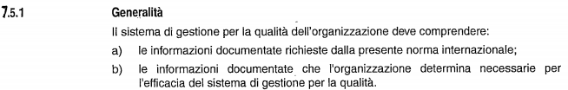

Quindi non sono più obbligatori documenti che l’organizzazione NON determina necessari per l’efficacia del SG.

Come primo esempio, quello che si definiva Manuale per la qualità (una volta obbligatorio), nel nostro sistema può essere proprio il Cruscotto che rappresenta l’articolazione dell’intero SG. (è scritto nelle prime righe)

Il punto 7.5.3 definisce i criteri di controllo delle informazioni documentate.

La gestione dei documenti attraverso il cruscotto, in combinato con una adeguata struttura dei “permessi” operata dall’ IT Manager, consente di rispettare tutti i principi, in particolare che:

* siano sempre accessibili nella versione aggiornata (controllo delle modifiche),
* non modificabili da chi non ne detiene l’autorità,
* riservati,
* distribuiti a coloro i quali sono destinati,
* archiviati,
* conservati e preservati
* eliminati se non più attuali.

Tutto questo si potrebbe ottenere con un complesso software che però lega indissolubilmente l’utente (Azienda) al programmatore che ovviamente deve proteggere il suo prodotto, rendendo molto farraginoso il suo tempestivo adeguamento a nuove esigenze.

Il Cruscotto usa prevalentemente (salvo personalizzazioni richieste dall’utente - Azienda) il pacchetto OFFICE che realizza automaticamente il salvataggio in Cloud non accessibile a chi non ne detenga i poteri.

È quindi la conoscenza degli strumenti del pacchetto OFFICE che consente all’utente di adeguare alle sue esigenze tutto il sistema. Ciò consente di produrre rapidamente report, grafici, registrazioni e nuovi file necessari a soddisfare un nuovo bisogno scaturito dal continuo aggiornamento della OdL (Organizzazione del Lavoro).

Tutto il SG è contenuto nel server aziendale in un’unica cartella SGI con sottocartelle che conterranno i documenti classificati secondo il relativo punto norma

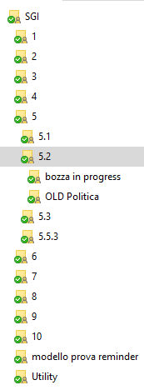

**Questo doc è stato integrato a seguito della riunione congiunta con Ettore.**

Si è definita una linea di indirizzo che prevede di creare una cartella SGI nel server **sincronizzata in cloud** **Workspace**, dove verrà riversato tutto l’attuale contenuto del lavoro già svolto.

Come poter distribuire, trasmettere, documenti, senza far girare file con la posta elettronica (privacy)?.  
**Workspace** permette di trasmettere un link di un determinato documento al destinatario deputato a leggerlo/compilarlo.

Il link può essere gestito con password a scadenza con poteri di modifica o di sola lettura, quindi il meccanismo risolve alla fonte il quesito.

Ettore indicava anche che è possibile nel cloud verificare lo storico delle modifiche ma, questo che a mio avviso è un servizio molto utile internamente per **file** **che ad esempio vanno rimessi alla approvazione dell’alta direzione** lasciando storico delle modifiche di approvazione, è meno utile per il rapporto con il certificatore.

Provo a spiegarmi:

* Ai **Responsabili dia area Gestori del Sistema** ai quali l’Azienda ha demandato i poteri, è richiesto di saper creare i LINK ai nuovi documenti creati a seguito di questi nuovi bisogni.
* Principio di base che permette di navigare nel sistema è la definizione del Nome File
* Il documento in vigore deve **mantenere sempre il suo nome originale**.( vedremo perché)
* Tutti documenti debbono riportare nel cartiglio il Titolo, il n° e la data di revisione possibilità riservata gli autori che come vedremo in seguito possono essere solo i Responsabili Gestori del Sistema, questo per semplificare la gestione documentale. Quindi i documenti saranno sempre in sola lettura ma nel caso di trasmissione es. al Direttore che deve approvarlo, sarà trasmesso con tutti i poteri di modifica. Il Direttore, se del caso, modifica e salva: nel cloud la sua revisione/approvazione sarà automaticamente rintracciabile.
* Poniamo di creare il documento Politica rev.0 del **5 gennaio 2020** il cui **nome file** però sarà **sempre e solo** “Politica”; la norma la definisce al punto 5.2 e il documento principale andrà salvato nella cartella 5.2
* Poniamo di creare successivamente il documento Codice Etico Rev.0 che al suo interno contenga il link alla Politica; anche questo documento risponde al punto norma 5.2 e sarà salvato nella stessa cartella generale 5.2 ma, se si dovesse modificare il nome alla “Politica” il link interno al Codice Etico andrebbe ricostruito. **Questo sarebbe un gap gravissimo perché se la Politica fosse richiamata in 10 documenti l’operazione dovrebbe essere fatta in tutti e 10 (ammesso che ci si ricordi dove tale link è stato inserito).**
* Indipendentemente dalle revisioni del documento “Politica”,. Quindi il meccanismo interno corretto è:
  + Salvare la rev.0 del **5 gennaio 2020** in una cartella (Old Politica) dove si può tranquillamente modificare il nome in **20200105** politica Rev. 0; la datazione americana costituisce strumento per un ordinamento automatico delle revisioni in base alla data.
  + Riprendere dal cruscotto la rev.0 del **5 gennaio 2020** ed iniziare le modifiche sovrascrivendo il file:
    - i link presenti in qualsiasi altro Documento con questo metodo rimarranno sempre attivi e funzionanti. Solo il cartiglio dovrà essere aggiornato con Rev.1 de xx/xx/xxxx riportando il n° di rev. e la data nell colonne dedicate del cruscotto

La **Politica** è un documento dinamico che può modificarsi in base alla modifica del CdA, degli obiettivi che ci si pone, di nuovi mercati ecc.

il meccanismo appena esposto è un requisito da applicare a qualsiasi modifica documentale garantendo:

* Il link realizzato nel cruscotto risulterà univocamente indirizzato al documento in vigore.
* Eventuali link costruiti all’interno di altri documenti che facciano riferimento alla Politica rimarranno sempre validi e funzionanti aprendo l’ultima revisione.
* Per quanto riguarda tutta la documentazione di sistema, Procedure ecc., volendo illustrare meccanismi più complessi, affrontiamo l’aspetto manutenzione 7.1.3 Infrastruttura “l’organizzazione deve determinare, mettere a disposizione e manutenere l’infrastruttura…”.

Nel cruscotto al punto 7.1.3 avremo un link ad un documento definito “Folder schede di manutenzione”

Aprendo il link si aprirà un foglio Excel (da costruire secondo l’esigenza dell’utenze - Azienda) che costituisce **il PRIMO ELENCO di tutte le AREE** di manutenzione da gestire es: automezzi, attrezzature, macchine, impianti.  
ad ogni voce viene costruito e collegato con link il foglio specifico automezzi … ecc.

Il foglio specifico riporta ad esempio l’elenco delle targhe degli automezzi es Fiat AA 123 AA, BB 456 BB …

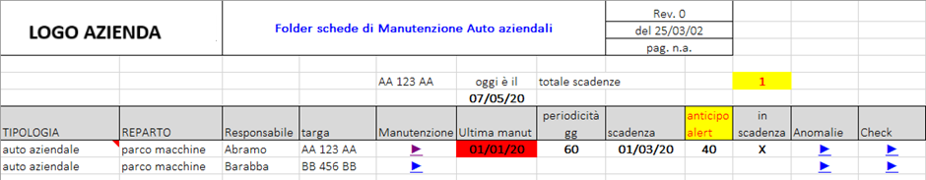

L’elenco PROTETTO da scrittura può essere editato solo nella cella (in rosso) ultima manutenzione.

Il foglio con adeguata formula in base alla periodicità calcola la successiva scadenza, nell’esempio il 1° marzo 2020, alla data di redazione di questa istruzione, maggio 2020, l’adempimento risulta inevaso e la cella corrispondente “in scadenza” riporta una “X”. il contatore posto sopra conteggia quante “X” ci sono nella colonna questo alert apparirà nel il **PRIMO ELENCO di tutte le AREE** e sarà visibile nel cruscotto nella colonna degli alert.

Ogni targa nella colonna “Manutenzione riporta il collegamento link ► al foglio specifico editabile che riporta le caratteristiche del mezzo, i controlli periodici da effettuare e registrarli.

Questo aspetto va costruito attraverso la possibilità di fornire all’utente un file pdf editabile che l’operatore possa effettuare la registrazione anche da smartphone. Andrà definito anche come si salverà il file lasciando in vita l’originale per future registrazioni.

**La dotazione di file pdf editabili risolve il problema di dover dotare tutti gli interessati di office 365 con un notevole risparmio economico sulle licenze.**

La cartella specifica conterrà sempre la scheda originale raggiungibile con il ► e tutto l’archivio delle manutenzioni eseguite nel tempo rimarrà a disposizione dei **Responsabili Gestori del Sistema** (unici utenti che potranno consultarla e condividerla in occasione dei riesami della Direzione o su richiesta dei suoi superiori e/o Auditor.

Periodicamente l’archivio verrà salvato in locale non sincronizzato per non sprecare lo spazio di archiviazione cloud, se la procedura gestione dei documenti e delle registrazione prevede

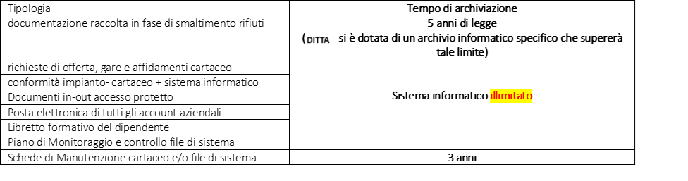

È inutile mantenere in cloud 10 anni di registrazioni che per 100 macchine nel tempo impegnerebbe vari terabite.

**Funzione richiesta a:**  
operatore: deve sempre salvare il documento quando richiesto

IT Manager: dovranno essere definiti file a protezione totale e modificabili solo da specifiche funzioni autorizzate;

dovranno essere definiti file con aree modificabili solo da operatori specificatamente autorizzati (es l’elenco PROTETTO deve richiedere obbligatoriamente il salvataggio in sovrascrittura del dato inserito; mentre il file scheda specifica non deve poter essere sovrascritto ma solo salvato con nome magari in automatico senza impegnare l’operatore a tradurre la data in americano).

Responsabile SG: formare adeguatamente gli operatori

Elementi condivisi:

* il cruscotto e l’organizzazione del SGI non sono il fine ma lo strumento per organizzare il controllo aziendale.
* Il vero fine di questa attività è appunto creare gli strumenti per un efficace controllo di gestione, efficacia della OdL, riduzione degli errori e quindi delle contestazioni, rilevazione, prevenzione e correzione delle criticità (NC), finalizzate all’aumento della redditività aziendale.
* Introdurre e creare un ambiente aziendale volto a recepire e applicare le regole del “buon fare” e del “Miglioramento Continuo”
* Preparazione della complessa struttura aziendale alla predisposizione di un MOG rispondente ai requisiti del D.Lgs 231/2001 “Disciplina della responsabilità amministrativa delle persone giuridiche”.
  + Questo non richiede necessariamente di Certificare il modello di gestione QSA ma richiede invece l’attuazione di un MOG basato su alcuni cardini:
  + garantire lo svolgimento dell’attività nel **rispetto della legge** e a scoprire ed **eliminare tempestivamente situazioni di rischio**.
    - L'efficace attuazione del modello richiede:
      * una **verifica periodica** e l'eventuale modifica dello stesso quando sono scoperte significative violazioni delle prescrizioni ovvero quando intervengono mutamenti nell'organizzazione o nell'attivita';
      * un **sistema disciplinare idoneo a sanzionare** il mancato rispetto delle misure indicate nel modello.

Da questi presupposti deriva che la **scelta di certificazione in base ad un Sistema UNI EN ISO sarà valutata dalla Direzione quando lo riterrà opportuno** definendo l’eventuale Ente di Certificazione in relazione al contesto nazionale/internazionale dove la certificazione stessa possa offrire una migliore performance di penetrazione di “quel mercato”.

Tuttavia visto che dal 2015 i punti norma (**high level structure**) hanno assunto tutte la stessa struttura con l’obiettivo di definire una

terminologia, una struttura di base, con parti di testo comuni, valide per tutte le norme dei Sistemi di Gestione, presenti e future, si è ritenuto opportuno organizzare l’archivio documentale in funzione di una possibile scelta di certificarne il sistema, così da non dover in futuro disperdere risorse per riorganizzarne i contenuti.

Nell’incontro tecnico, dopo aver avuto modo di spiegare alcuni meccanismi interni contenuti nel Sistema Cruscotto (dashboard ) già previsto con Ettore ma senza averne avuto modo di confronto con altri, sono stati chiariti alcuni aspetti di fondo, considerando che servirà un momento di confronto in tal senso.

**Le osservazioni affrontate erano più che giustificate**. Molti file infatti erano protetti ma solo perché in fase beta era prevista la protezione ai soli fini cautelativi (*non consentire modifiche inconsapevoli prima di acquisirne il significato e le possibili conseguenza. Va precisato che l’ambiente creato come accennato nella premessa redatta prima degli incontri, lega ogni file a decine di altri file*).

E’ stato chiarito, come era nella mie intenzione che, non sono i responsabili di area a dover entrare nella mia logia, ma viceversa io, quale proponente del Cruscotto, a dover costruire le soluzioni in grado i soddisfare le Vs. Esigenze che

**IL CRUSCOTTO DEVE**:

1. essere “aperto” tale per cui i responsabili di area del sistema, qualità, sicurezza, ambiente (ecc.) incaricati di gestirlo abbiano la totale autonomia di modifica, almeno nelle parti di specifica competenza ( IT manager dovrà gestire i poteri di lettura/modifica in base alle vs. decisioni);
2. in grado di monitorare attraverso reminder a cruscotto qualsiasi scadenza inserita a sistema, autorizzazioni, non conformità da gestire e non chiuse, piano dei controlli, patenti, formazione ecc.;
3. mostrare le funzioni/formule così da poterle replicare, adattare a nuove esigenze.
4. Costruire cartelle di archivio accessibili anche a strutture/reparti (che non hanno la conoscenza del SGI (ad ora) ne potrebbero doverla avere in futuro) che possono di volta in volta depositare documenti utili al Sistema (es: modelli di contrattualistica con i fornitori).
5. valutare la possibilità (accennata in premessa di fornire all’utente (es: capi macchina) un file pdf editabile dove l’operatore possa effettuare la registrazione con il campo firma che al suo salvataggio attribuisca in automatico al file di registrazione data e ora lasciando inalterato l’editabile originale, questo perché, in base al registro presenze da cartellino, possa sempre essere verificabile l’autenticità del firmatario.

**Conclusione:**

**Io non farò il consulente a vita, se non altro per l'età 😉😂, quindi il cruscotto deve diventare un vs. Strumento.**